Тулина Т.М.
Прогноз развития социально-экономических показателей Вологодской области и России под влиянием потенциала среднего класса
Аннотация:
Социально-экономическое развитие регионов страны происходит под воздействием региональных экономических ресурсов. Как показывает практика, потенциал экономических ресурсов не используется в полной мере, поскольку не всегда известно о результатах использования какого-либо экономического ресурса и степени его влияния на социально-экономические показатели развития региона.

В связи с этим прогноз развития социально-экономических показателей Вологодской области и России под влиянием потенциала среднего класса как экономического ресурса имеет обладает актуальностью.

В настоящий момент, на фоне кризисов последних лет, доходы населения и бизнеса сокращаются, поэтому на первый план в развитии страны и регионов по объективным причинам выдвигают решение социально-экономических проблем. В этой связи актуальной задачей является использование важного экономического ресурса, в качестве которого, в нашей точки зрения, выступает средний класс общества.
Многочисленные исследования посвящены изучению влияния, которое оказывают различные экономические ресурсы на состояние и развитие социально-экономических процессов в регионах, что обусловливает необходимость изучение влияния развития социально-экономических показателей регионов под влиянием изменения потенциала среднего класса общества как экономического ресурса региона (далее СК).
Структура СК неоднородна, в современной научной литературе внутри СК выделяют два компонента [1]:
- «традиционный» СК, который представлен субъектами малого и среднего бизнеса;
- «новый» СК, который состоит из наемных работников, чьи профессии, в соответствии с ОКЗ, требуют наличия высшего образования, а их доходы позволяют эффективно удовлетворять потребности [2, с. 123-140]. К данному компоненту относятся профессии: математики; инженеры, проектировщики; врачи; специалисты в области образования; бухгалтеры, консультанты по финансовым вопросам и инвестициям, финансовые аналитики, специалисты в области подбора и использования персонала; специалисты органов государственной власти; специалисты по маркетингу, связям с общественностью; специалисты по информационно-коммуникационным технологиям; художники; артисты и другие работники.
На рис.1 показан удельный все совокупного СК и его компонентов в регионах страны, взятых в выборку.
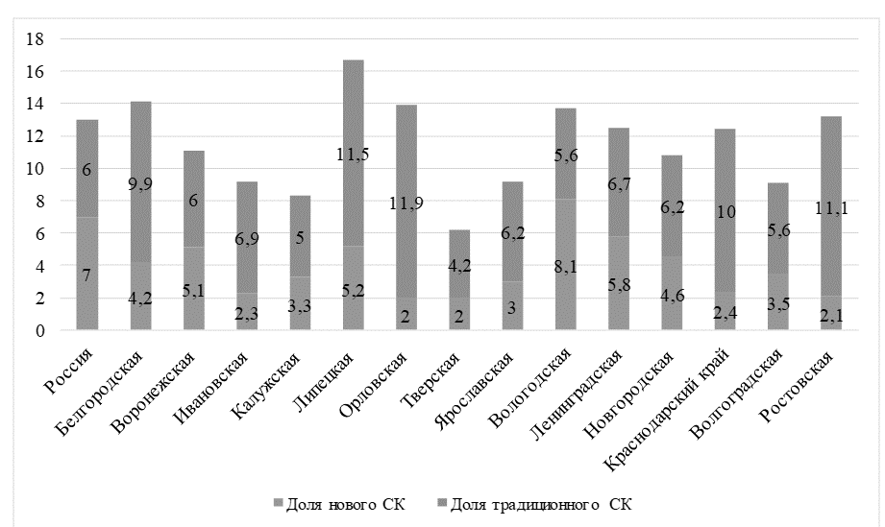

Рис.1 – Удельный вес совокупного среднего класса и его компонентов, в % к общему количеству занятых в регионах страны в 2019 г.

*рассчитано автором, опубликовано [3], а также закреплено объектом интеллектуальной собственности [4].
Приведенные на рис. 1 показатели свидетельствуют, что в регионах страны наблюдается неодинаковое количество СК, а также разное соотношение его компонентов. Преобладании СК в социальной структуре региона, может быть рассмотрено в качестве успешного результата его развития.
СК в нашем исследовании рассматривается не только как результативный показатель социально-экономического развития региона, но и, прежде всего, как фактор, влияющий на его развитие. Поэтому используя показатели эластичности, ответим на вопрос, какое воздействие оказывает изменение СК на показатели развития регионов?
Для расчета коэффициентов эластичности на коротком интервале времени/ в статике, будем использовать количественные характеристики СК в Вологодской области и среднем по стране за 2017 и 2019 гг.
Эластичность для социально-экономических показателей Вологодской области и среднем по стране на интервале с 2017 по 2019 г. определим по формуле (1):
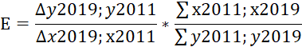
(1)
Где:
Х – количественная характеристика среднего класса;
Y – социально-экономический показатель Вологодской области или средний по стране.
Социально-экономические показатели Вологодской области и среднем по стране за 2017 г. и 2019 г. представлена в официальной статистике.
Представим полученные коэффициенты эластичности для количественных характеристик потенциала СК в Вологодской области и среднем по стране на коротком интервале времени (Таблица 1).
Таблица 1– Коэффициенты эластичности количественных характеристик СК в Вологодской области и среднем по стране с социально-экономическими показателями регионов на коротком интервале времени 2017-2019 гг./статике
Социально-экономические показатели Вологодской области и России |  | Традиционный СК, % | Новый СК, % | Совокупный СК, %
Основные фонды в экономике (на конец года), руб. | РФ | -11,68 | 1,04 | 2,46
Основные фонды в экономике (на конец года), руб. | ВО | -27,69 | 1,17 | 2,24
Реальные денежные доходы населения, в % к предыдущему году | РФ | -0,61 | 0,05 | 0,13
Реальные денежные доходы населения, в % к предыдущему году | ВО | -3,51 | 0,15 | 0,28
Численность населения, в % к предыдущему году | РФ | 0,03 | 0 | -0,01
Численность населения, в % к предыдущему году | ВО | 0,11 | 0 | -0,01
Реальная начисленная заработная плата, в % к периоду предыдущего года | РФ | -0,26 | 0,02 | 0,05
 | ВО | -1,62 | 0,07 | 0,13
Количество высокопроизводительных рабочих мест, шт. | РФ | -3,92 | 0,35 | 0,83
Количество высокопроизводительных рабочих мест, шт. | ВО | -12,73 | 0,54 | 1,03
Индекс промышленного производства, в % к предыдущему году | РФ | -0,06 | 0,01 | 0,01
Индекс промышленного производства, в % к предыдущему году | ВО | -1,71 | 0,07 | 0,14
Оборот розничной торговли, руб. | РФ | -2,41 | 0,22 | 0,51
Оборот розничной торговли, руб. | ВО | 12,14 | -0,51 | -0,98
Объем платных услуг населению, руб. | РФ | 40,91 | -3,66 | -8,61
Объем платных услуг населению, руб. | ВО | 23,58 | -1 | -1,91
Коэффициент рождаемости организаций | РФ | 3,62 | -0,32 | -0,76
Коэффициент рождаемости организаций | ВО | 23,5 | -1 | -1,9
Коэффициент официальной ликвидации организаций | РФ | -4,9 | 0,44 | 1,03
Коэффициент официальной ликвидации организаций | ВО | 19,64 | -0,83 | -1,59
Количество юридических лиц и ИП, сведения о которых содержатся в Едином реестре субъектов МСП, на начало года | РФ | 0,6 | -0,05 | -0,13
 | ВО | 1,13 | -0,05 | -0,09
Инвестиции в основной капитал, руб. | РФ | -3,46 | 0,31 | 0,73
Инвестиции в основной капитал, руб. | ВО | -19 | 0,8 | 1,54
Оборот малых предприятий, руб. | РФ | 16,83 | -1,5 | -3,54
Оборот малых предприятий, руб. | ВО | 78,49 | -3,32 | -6,35
Коэффициент естественного прироста на 1000 человек населения | РФ | -17,19 | 1,54 | 3,62
Коэффициент естественного прироста на 1000 человек населения | ВО | -47,17 | 2 | 3,82
Коэффициент миграционного прироста на 1000 человек населения | РФ | -6,62 | 0,59 | 1,39
Коэффициент миграционного прироста на 1000 человек населения | ВО | 30,57 | -1,29 | -2,47
*рассчитано автором на основе данных официальной статистики

На основе коэффициентов эластичности составим прогноз развития социально-экономических показателей региона и страны под влиянием количественных характеристик потенциала СК
Так, увеличение количества традиционного СК, на 1 % способствует большему приросту показателя, который является важнейшей целю Стратегии социально-экономического развития Вологодской области на период до 2030 года – увеличение миграционного прироста. Также развитие количественного потенциала традиционного СК, даст мощный импульс развитию количественных и качественных показателей развития бизнеса в России, в Вологодской области импульс затронет большее в сравнении с Россией число показателей бизнеса.
Увеличение количества нового СК, % от числа занятых обеспечит большее развитие другой важнейшей цели Стратегии развития Вологодской области– увеличение естественного прироста населения. Помимо вышеназванного, развитие количественного потенциала нового СК обеспечит больший прирост основных фондов в экономике, руб.
Анализ коэффициентов эластичности показал, что, наиболее обширным действием обладает потенциал совокупного СК, % к общей численности занятых, что подтверждает необходимость развития каждого из его компонентов.
Увеличение удельного веса совокупного СК, % от числа занятых способствует росту показателей, отражающих главную цель Стратегии социально-экономического развития Вологодской области на период до 2030 года - рост коэффициента естественного и миграционного прироста на 1000 чел., а также других социально – экономических показателей: количество высокопроизводительных рабочих мест, шт., сокращение коэффициент официальной ликвидации организаций и увеличение инвестиций в основной капитал, руб.
Таким образом, прогноз развития социально-экономических показателей Вологодской области и России под влиянием потенциала СК подтвердил, что потенциал СК может быть востребованным фактором успешного развития Вологодской области и других регионов России.

ЛИТЕРАТУРА
- Гидденс Э. Социология / Энтони Гидденс. – Москва: Едиториал УРСС, 1999. – 704 с.
- Тулина Т.М. Определение размеров среднего класса в регионе /Т.М. Тулина // Научное обозрение: теория и практика. –2020. –Т. 10. – № 1 (69). –С. 123-140.
- Тулина, Т. М. Влияние потенциала среднего класса на социально-экономическое развитие регионов: монография / Т. М. Тулина// Министерство науки и высшего образования РФ. – Вологда: ВоГУ, 2021. – 143 с.
- Тулина Т.М. База данных значений удельного веса представителей среднего класса и отдельных его компонентов в общей численности занятых по регионам СЗФО и ЦФО РФ. /Т.М.Тулина, А.И. Метляхин. Свидетельство о регистрации базы данных 2020622654, 16.12.2020.

Общероссийский классификатор занятий. – URL: http://www.consultant.ru/document/cons_doc_LAW_177953/ (дата обращения: 04.09.2021).
Общероссийский классификатор занятий. – URL: http://www.consultant.ru/document/cons_doc_LAW_177953/ (дата обращения: 04.09.2021).
Регионы России. Социально-экономические показатели. 2017: Р32 Стат. сб. / Росстат. М., 2017. - Табл. 3.10. С. 192; Табл. 3.18. С. 208;
Регионы России. Социально-экономические показатели. 2020: Р32 Стат. сб. / Росстат. М., 2020. - Табл. 2.1. С. 43; Табл. 2.3. С. 47; Табл. 2.5. С. 53; Табл. 2.8. С. 65; Табл. 2.13. С. 75; Табл. 2.15 С. 79; Табл. 2.16 С. 85; Табл. 2.17 С. 87; Табл. 2.19 С. 91; Табл. 3.9 С. 180; Табл. 3.15 С. 190; Табл. 3.20 С. 200; Табл. 4.1 С. 232; Табл. 4.2. С. 234; Табл.4.3 С. 236; Табл. 4.4. С. 238; Табл. 4.17. С. 274; Табл. 4.20 С. 280; Табл. 4.35 С. 322; Табл. 9.3. С. 494; Табл. 10.3. С. 519; Табл. 12.1. С. 598; Табл. 13.12. С. 689; Табл. 14.2. С. 738; Табл. 14.5. С. 770; Табл. 16.2. С. 893; Табл. 21.1. С. 1177; Демографический ежегодник России. 2019: Стат.сб./Росстат. - M., 2019. – 252 c. // Федеральная служба государственной статистики. – URL: https://rosstat.gov.ru/folder/210/document/13207 (дата обращения: 20.01.22); Демография организаций// Федеральная служба государственной статистики. URL: https://rosstat.gov.ru/folder/14036

